Областное государственное бюджетное профессиональное образовательное учреждение
«Смоленская академия профессионального образования»

Теоретические материалы для внеаудиторной самостоятельной работы студентов по междисциплинарному комплексу
МДК 05.03 Конструирование технологической оснастки

для специальности 15.02.08 (151901) Технология машиностроения
(углубленная подготовка)

Смоленск 2015

Составитель: Муравьева М.А. – Смоленск: ОГБПОУ СмолАПО, 2015.

Настоящие теоретические материалы для внеаудиторной самостоятельной работы студентов ориентированы на помощь студентам в освоении умений, развитии общих и профессиональных компетенций, предусмотренных ФГОС СПО по специальности и программой профессионального модуля.

Пояснительная записка

Методические рекомендации разработаны в соответствии с ФГОС СПО по специальности 15.02.08 (151901) Технология машиностроения (углубленной подготовки) и программой ПМ.05 Осуществление проектно-конструкторской деятельности предприятия с использованием современных информационных технологий.
Разработка имеет своей целью методическое сопровождение самостоятельной работы студентов по курсу МДК.05.03 Конструирование технологической оснастки и ориентирована на обеспечение практической направленности обучения студентов, а также формирование умений, общих и профессиональных компетенций по организации работ по конструированию технологической оснастки, разработке технического задания, выполнению технических расчетов при конструировании технологической оснастки, определению основных направлений конструирования для различных операций, деталей и типов производства.
Методические рекомендации содержат конспекты тем для самостоятельного изучения, список литературы.

Содержание

ТЕМА №1 Методика проектирования станочной оснастки…………………………6
- Обоснование проектирования станочной оснастки
- Анализ исходных данных для проектирования оснастки
- Разработка задания на проектирование станочной оснастки
- Направления проектирования станочной оснастки
- Этапы проектирования станочной оснастки

ТЕМА №2 Последовательность проектирования станочной оснастки приспособлений…………………………………………………………………....10
- Сущность этапов проектирования станочных приспособлений
- Особенности проектирования вспомогательного инструмента
- Выполнение сборочного чертежа приспособления
- Технические расчеты при проектировании

ТЕМА №3 Анализ конструктивных элементов станочной оснастки…………..15
- Установочные элементы
- Зажимные механизмы
- Установочно-зажимные устройства
- Корпуса
- Механизированные приводы

ТЕМА №4: Методика проектирования токарных приспособлений…………….25
- Проектирование приспособлений для детали – «вал»
- Проектирование приспособлений для детали – «втулка»
- Проектирование приспособлений для детали нетиповой конструкции

ТЕМА №5: Методика проектирования фрезерных приспособлений…………...34
- Проектирование приспособлений для детали – «корпус»
- Проектирование приспособлений для детали нетиповой конструкции
- Дополнительные устройства в приспособлениях

ТЕМА №6: Методика проектирования сверлильных приспособлений………...37
- Конструкции кондукторов
- Использование поворотных устройств
- Конструкции направляющих втулок
- Расчет зажимных усилий при обработке заготовок на сверлильных станках

ТЕМА №7: Методика проектирования расточных приспособлений…………..46
- Конструкции типовых наладок УСП

ТЕМА №8: Методика проектирования приспособлений для шлифовальных операций…………………………………………………………………………….48
- Мембранные патроны
- Патроны для закрепления зубчатых колес при шлифовании отверстий

ТЕМА №9: Методика проектирования приспособлений для протяжных станков………………………………………………………………………………50
- Приспособления для протяжных станков
- Приспособления для внутреннего протягивания
- Приспособления для наружного протягивания

РЕКОМЕНДУЕМАЯ ЛИТЕРАТУРА……………………………………………..53

ТЕМА №1: Методика проектирования станочной оснастки

ПЛАН:
- Обоснование проектирования станочной оснастки
- Анализ исходных данных для проектирования оснастки
- Разработка задания на проектирование станочной оснастки
- Направления проектирования станочной оснастки
- Этапы проектирования станочной оснастки

1.Обоснование проектирования станочной оснастки

Роль станочных приспособлений в осуществлении технологических процессов механической обработки валика. Применение их помогает повышать производительность и облегчить условия труда, достигать высокого качества обработки, уменьшать себестоимость изготовления деталей. Современное машиностроительное производство требует приспособлений рациональной конструкции, с минимальной металлоемкостью и стоимостью. Использование приспособления должно быть эффективно экономичным, т.е. затраты на это приспособление не должны быть велики. Для оценки экономической эффективности использования приспособления проводятся экономические расчеты, направленные на определение стоимости приспособления, которая в значительной степени зависит от группы сложности приспособления.
Экономический эффект от применения приспособлений определяют путем сопоставления годовых затрат и годовой экономии для сравниваемых вариантов изготовления деталей. Годовые затраты состоят из амортизационных отчислений и расходов на содержание и эксплуатацию приспособления. Применение приспособлений экономически выгодно в том случае, если годовая экономия от его применения больше годовых затрат, связанных с его эксплуатацией. Экономическая эффективность любого приспособления определяется также величиной срока окупаемости.
Необходимо отметить, что в некоторых случаях с целью достижения высокой точности обработки применяют приспособления независимо от их экономической эффективности.
При технико-экономических расчетах, производимых при выборе соответствующей конструкции приспособления, необходимо сопоставить экономичность различных конструктивных вариантов приспособлений для конкретной операции.

2. Анализ исходных данных для проектирования оснастки.

В качестве исходных данных конструктор должен иметь:
- чертежи заготовки и детали с техническими требованиями их приемки;
- операционный чертеж на предшествующую и выполняемую операции;
- операционные карты технологического процесса обработки данной детали.
Из них выявляют последовательность и содержание операций, принятую схему базирования, используемое оборудование и инструменты, режимы резания, а также запроектированную производительность с учетом времени на установку и снятие обрабатываемой детали.
Конструктору необходимы стандарты на детали и узлы станочных приспособлений, а также альбомы нормализованных конструкций.
Полезно ознакомиться с аналогичными приспособлениями по литературным источникам и патентным материалам.
Из чертежей заготовки и готовой детали выявляют размеры, допуски, шероховатость поверхности, а также марку и вид термической обработки материала.
Из технологического процесса получают сведения о станке, на котором ведут обработку. Это его размеры, связанные с установкой приспособления (размеры стола, размеры и расположение Т-образных пазов, наименьшее расстояние от стола до шпинделя, размеры конуса шпинделя и т. д.), и общее состояние.
Необходимо также ознакомиться со станком в цехе для выявления особенностей конструкции приспособления и наиболее выгодного расположения органов его управления.
Все эти сведения необходимо иметь при проектировании любого специального приспособления.
При конструировании переналаживаемых и групповых приспособлений нужно, кроме того, определить круг деталей, обрабатываемых с помощью данного приспособления, и иметь по каждой детали перечисленные выше сведения.
Полезно ознакомиться с аналогичными приспособлениями, используемыми на других заводах. Основательная проработка исходных данных может привести к более рациональному построению технологических операций и иной схеме приспособления, которые будут внесены технологом в карту технологического процесса.
3. Разработка задания на проектирование станочной оснастки.

Техническое задание должно содержать следующие элементы:
1. Описание операции, последовательность и содержание переходов.
2. Операционный эскиз обрабатываемой заготовки с указанием схем базирования и закрепления.
3. Размеры технологических баз и состояние их поверхностного слоя.
4. Размеры обрабатываемых поверхностей.
5. Указания о станке, на котором производится операция, применяемом инструменте, режимах резания и сил резания.
6. Указания технолога по выбору типа приспособления, степени универсальности приспособления, рекомендуемому виду зажимных устройств.
7. Штучное и вспомогательное время для выполнения операции.
Если при проработке исходных данных конструктор создаст более рациональную схему приспособления, улучшающую построение операции, то после
согласования с технологом эти изменения вносятся в технологический процесс.
Процесс разработки технического задания.
Производится разработка маршрутного технологического процесса изготовления заготовки с целью определения места той операции, для которой проектируется приспособление. Это поможет составить представление о состоянии тех поверхностей заготовки, которые необходимо использовать при базировании.
Примерную последовательность данной работы можно представить следующей схемой:
• выявить необходимость расчленения процесса изготовления детали на операции черновой, чистовой и отделочной обработки различных поверхностей;
• отделочная обработка выполняется на конечной стадии процесса;
• соосные поверхности вращения и прилегающие к ним торцевые поверхности, а также плоские поверхности, обрабатываемые в несколько позиций, требуют обработки с одной установки

4. Направления проектирования станочной оснастки.

Неразборная специальная оснастка (НСО) рекомендована для рабочих мест, обслуживающих уникальное, крупногабаритное или специальное оборудование.Если проектируемое приспособление представляет собой наладку к универсальным приспособлениям (патронам, тискам и т.п.), то последние изображаются тонкими линиями. При проектировании наладки следует согласовать конструкцию наладки с базисным приспособлением, а поэтому проектирование наладки начинают с вычерчивания участков базисного приспособления, к которым прилегают наладки. Каждая наладка наряду с крепежными должна иметь и два базовых отверстия для фиксации её на универсальном приспособлении. Приспособление в основном следует конструировать из стандартных деталей.
Приспособления для станков с ЧПУ. Непрерывный технический прогресс создал условия появления гибких, мобильных приспособлений, созданных на базе стандартизации и унификации узлов и элементов. Такие приспособления используют на станках с ЧПУ.Наиболее часто приспособления для обработки на сверлильных, фрезерных, расточных станках с ЧПУ компонуют из элементов универсально-сборных приспособлений (УСП) с оснащением их механизированными зажимными устройствами.
Кроме специальных и специализированных станочных приспособлений предметом проектирования может быть компоновка универсально-сборного приспособления.
Однако для повышения гибкости многоцелевых станков рекомендуется применять агрегатированные модульные быстропереналаживаемые приспособления, компонуемые из унифицированных сменных установочных и зажимных элементов на базовых агрегатах (палетах) т.е. универсально-наладочные (УНП) или универсально-сборные приспособления (УСП.
Модернизация станочных приспособлений. Если по заданию дано не конструирование нового приспособления, а модернизация существующего, тогда исходным материалом для проектирования будет спроектированный технологический процесс и сборочный чертеж приспособления в заводском выполнении. Рационализация и улучшение существующей конструкции приспособления может идти несколькими путями:
1) Превращение одноместного приспособления в многоместное;
2) 3амена ручных зажимов более производительными, позволяющими сократить вспомогательное время. Например, применение быстродействующих зажимов: эксцентриковых, пневмоприводов, гидроприводов, пневмогидравлических, магнитных и электромагнитных приводов и т.д. Следует иметь в виду, что пневмогидравлические и гидравлические приводы обеспечивают более надежный зажим и их следует применят в тех случаях, когда требуется развивать большие усилия зажима и в нескольких точках. Не следует применять пневмоприводы на тяжелых станках с большими и неравномерными усилиями резания, т.к. возможно ослабление зажима.

5. Этапы проектирования станочной оснастки.

Проектирование станочного приспособления – часть системы работ по технологической подготовке производства. Эта работа состоит в последовательном составлении текстовых и конструкторских документов.
1 этап эскизный проект. Этап эскизного проектирования заключается в разработке идеи конструкции приспособления. Идея конструкции излагается как эскизный вариант общего вида приспособления с обозначением основных элементов приспособления (установочных, зажимных и т.д.). Созданная принципиальная конструкция выполняется без масштаба, но при соблюдении основных взаимных пропорций; допускаются конструктивные упрощения, условности. Создаваемая конструкция приспособления должна быть удобной, безопасной в работе, минимально металлоемкой и трудоемкой.
2 этап- разработка сборочного чертежа. Конструкция приспособления разрабатывается с учетом классификации составных частей приспособлений ГОСТ 31.000.40-83 установлены следующие наименования групп деталей и сборочных единиц в зависимости от их функционального назначения в конструкциях станочных приспособлений:
- базовые – в качестве оснований приспособлений;
- корпусные – для образования корпусов приспособлений;
- установочные – в качестве опорных баз;
- направляющие – для ориентирования инструмента и приспособления;
- элементы блокировки – для обеспечения техники безопасности механизированных приспособлений;
- вспомогательные.
3 этап – деталирование. Проектирование рабочих чертежей на оригинальные детали, входящие в конструкцию приспособления.

ТЕМА №2: Последовательность проектирования станочной оснастки приспособлений

ПЛАН:
- Сущность этапов проектирования станочных приспособлений
- Особенности проектирования вспомогательного инструмента
- Выполнение сборочного чертежа приспособления.
- Технические расчеты при проектировании

1. Сущность этапов проектирования станочных приспособлений.

Имея рабочий чертеж изготавливаемой детали и полное представление о её обработке на операции, для которой проектируется приспособление, в соответствии с ТЗ на проектирование и изготовление технологической оснастки устанавливают принадлежность выбираемых аналогов (конструкций) приспособлений к соответствующей системе станочных приспособлений, в зависимости от продолжительности выпуска и организационной формы производства.
Правила выбора системы технологической оснастки (приспособлений, инструментов и средств контроля) регламентированы рекомендациям Р50-54-П-87. Этими рекомендациями установлены шесть систем установочно-зажимных приспособлений: неразборные специальные (НСП), универсально-наладочные (УНП), специализированные наладочные (СНП), универсально-сборные (УСП), сборно-разборные (СРП), универсально - безналадочные (УБН).
Здесь необходимо изучить принципиальные требования к приспособлениям установленной системы с целью выполнения их в процессе проектирования приспособления.
Разрабатывают несколько вариантов будущей компоновки приспособления, анализируют их с учетом рациональной кинематической и силовой схем приспособления, удобства взаимного расположения его основных узлов и деталей принимают оптимальный, вариант.
Выбор типовой компоновки приспособления для конкретной технологической операция (прототипа) может производиться с использованием ЭВМ или САПР приспособлений, позволяющих осуществить также и проектирование компоновки приспособления системы УСП, УНП я СРП.
На основе принятой компоновки разрабатывают принципиальную схему (расчетную) приспособления. Пример такой схемы приведен на рис. 1.

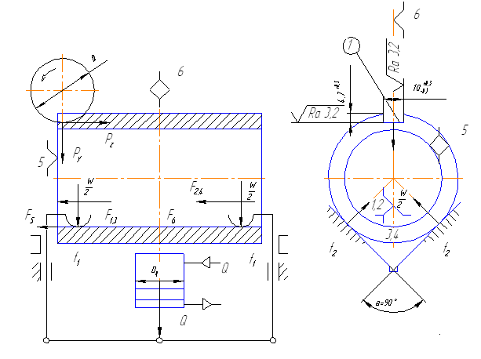
Рис. 1.Принципиальная расчетная схема приспособления для фрезерования паза

2. Особенности проектирования вспомогательного инструмента.

К вспомогательному инструменту предъявляются следующие основные требования, обеспечивающие повышение качества и производительности обработки: предварительная (вне станка) настройка режущего инструмента на заданные размеры обработки; быстросменность при переналадках и быстрая смена затупившегося инструмента; достаточная точность и жесткость; унификация присоединительных размеров и универсальность применения; возможность использования автоматического крепления и смены режущего инструмента; возможность выполнения всех технологических операций, предусмотренных технической характеристикой станка.
Можно сформулировать следующие требования к вспомогательному инструменту для станков с ЧПУ.
1. Крепление режущего инструмента с требуемой точностью, жесткостью и виброустойчивостью.
2. Регулирование (при необходимости) положения режущих кромок относительно координат технологической системы станков с ЧПУ.
3. Расширение технологических возможностей станков с ЧПУ.
4. Концентрация технологических переходов.
5. Удобство в эксплуатации (быстросменность, простота сборки, наладки и др.).
6. Технологичность изготовления установки его на станке и для установки режущего инструмента.
Переходники образуют комплект вспомогательного инструмента, состоящий из резцедержателей, патронов, оправок различных конструкций, предназначенных для закрепления режущего инструмента.
Для выполнения своей функции вспомогательный инструмент имеет присоединительные поверхности, которые должны соответствовать существующим способам закрепления и смены инструмента на станках и обеспечивать закрепление всех видов режущего инструмента.
Переходные цельные и рарезные сменные втулки (цанги), в которых непосредственно закрепляется режущий инструмент.
При выборе материала для вспомогательного инструмента исходят из следующих требований к его присоединительным поверхностям: параметра шероховатости Ra = 0,2–0,8 мкм, твердости HRC 52...58. Для изготовления корпусных деталей вспомогательного инструмента рекомендуется применять сталь 18ХГТ с цементацией на глубину h = 1,0–1,2 мм и последующей закалкой. Зажимные цанги изготавливаются из стали 60С2А с закалкой до HRC 48...52. Для поводков и сухарей, передающих крутящие моменты, применяется сталь 40Х с закалкой до HRC 44...50.
Вспомогательный инструмент с цилиндрическим хвостовиком
На цилиндрические присоединительные поверхности инструмента и станков разработан ГОСТ 24900-81 «Хвостовики державок цилиндрические для токарных станков с программным управлением. Основные размеры».
Вспомогательный инструмент с базирующей призмой. На призматические присоединительные поверхности инструмента и станков разработан ОСТ 2У16-1-78.
Подсистема вспомогательного инструмента с базирующей призмой и различным расположением пазов под резцы
Вспомогательный инструмент для многоцелевых станков. Для многоцелевых токарных станков с ЧПУ станкостроительных заводов ВНИИ-инструмент разработал комплект специального вспомогательного инструмента. В состав комплекта входят: блоки для закрепления резцов для наружной токарной обработки; блоки для закрепления расточных резцов и сверл с цилиндрическим хвостовиком для обработки отверстий, соосных со шпинделем; прямые и угловые головки для вращающегося инструмента, в том числе с цанговым патроном для закрепления сверл и фрез с цилиндрическими хвостовиками, с конусом Морзе для закрепления инструмента с коническим хвостлвиком.
Резцовые державки для токарно-револьверных станков. Регулируемая резцовая державка. В применяемых державках используются нестандартные резцы, имеющие регулировочный винт, установленный со стороны заднего торца. Такие резцы требуют дополнительных трудозатрат
Вспомогательный инструмент для станковсверлильно-расточной групп
Конструкция вспомогательного инструмента для станков с ЧПУ определяется его основными элементами — присоединительными поверхностями для крепления на станке и закрепления режущего инструмента.
Оправки 1–3 для насадных фрез с поперечной и продольной шпонками с цилиндрическими посадочными отверстиями

3. Выполнение сборочного чертежа приспособления.

Вычерчивание приспособления начинается с нанесения контуров изготавливаемой детали в масштабе 1:1 в необходимом числе проекций сплошны тонкими линиями. Размещение проекций детали необходимо произвести так, чтоб осталось достаточно места для вычерчивания на этих проекциях всех элементов приспособления. Чертеж детали в первой проекции должен соответствовать рабочему положению заготовки на станке. Заготовка должна изображаться в том виде, в каком она получается на данной операции и здесь же устанавливают, если необходимо для проектируемого приспособления тип и размеры направляющих элементов для режущего инструмента (кондукторные втулки, установы и т.п.). Конструкцию и размеры направляющих элементов см. в действующих государственных стандартах. После чего, вычерчивают направляющие элементы приспособления во всех принятых проекциях проектируемого приспособления в необходимом месте.
Последовательность разработки конструкции.
- Исходя из схемы базирования обрабатываемой детали, точности и шероховатости базовых поверхностей определяют тип и размер установочных элементов, их число, взаимное расположение.
- Исходя из заданной производительности операции, определяют тип приспособления (одно – или многоместное, многопозиционное, быстродействующее).
- По заданным режимам резания (силам резания) и выбранной схеме установки составляется схема действия сил на деталь, выбирают точку приложения и направление силы зажима.
- По силе зажима, числу мест ее приложения выбирают тип зажимного механизма и, при необходимости, привод.
- Устанавливают тип и положение элементов для определения положения и направления режущего инструмента.
- Выбирают необходимые вспомогательные устройства, тип, расположение.
- Определяют общую конструкцию опорной базовой плиты и корпуса приспособления.

4. Технические расчеты при проектировании

Производят расчет сил закрепления обрабатываемой заготовки, используя принципиальную (расчетную) схему приспособления.
Положение обрабатываемой заготовки на станке относительно режущего инструмента, определяющееся с помощью установочных элементов может быть нарушено под действием сил резания, которые при некоторых видах обработки достигают величины в несколько тысяч ньютонов.
Обрабатываемая заготовка должна находиться в равновесии с одной стороны под действием сил, возникающих в процессе обработки и стремящихся нарушить положение заготовки в приспособлении (силы резания, силы закрепления), и с другой стороны - сил, стремящихся сохранить это положение (силы трения, реакции oпор). При необходимости учитываются силы массы, инерционные и центробежные силы
Величина сил закрепления определяется условием равновесия всех перечисленных сил, при полном сохранении контакта базовых поверхностей обрабатываемой заготовки с установочными элементами приспособления и невозможности сдвига, поворота или вибраций заготовки в процессе обработки. Дл выполнения этой задачи составляется и решается уравнение статики на равновесие всех сил, действующих на заготовку.
Силы резания определяются исходя из принятых режимов резания на выполнение данной операции.
Силу закрепления заготовки в приспособлении определяют с учетом метода обработки, состояния обрабатываемого материала, технологической системы. Чтобы обеспечить надежность закрепления обрабатываемой заготовки, применяют коэффициент запаса, который зависит от состояния поверхности заготовки, затопления режущего инструмента, неоднородности обрабатываемого материала, неравномерности припуска, непостоянства установки и закрепления заготовки.
Величину силы закрепления заготовки в приспособлении следует рассчитывать наибольшей точностью, т.к. при завышенном её значении увеличивается стоимость изготовления приспособления за счет металлоемкости и расхода сжатого воздуха (для приспособлений пневматическим зажимом), а заниженные значения сил не обеспечивают надежного закрепления заготовки.
Исходя из рассчитанного необходимого усилия закрепления заготовки и выбранной схемы действия зажимного устройства производится расчет основных параметров выбранных зажимных устройств.
Основные параметры зажимных устройств подбираются до ближайших размеров по действующим стандартам.
Наиболее ответственные детали приспособления подвергают проверке на прочность.
Производят расчет проектируемого приспособления на точность.
Правильно выбрать степень точности изготовления деталей можно только при точном учете всех возникающих в процессе производства погрешностей.
Как ранее было отмечено, что процесс установки заготовки в рабочей зоне станка включает базирование и закрепление. Отклонение в положении заготовки, возникающее при закреплении называют погрешностью закрепления ∆ε₃, а при установке - погрешностью установки ∆ε_{у.}
Кроме вышеперечисленных погрешностей, влияющих на точность изготовление деталей могут быть погрешности изготовления деталей самого приспособления, а ∆е_{пр} и погрешности, связанные с износом инструментов, вызываемые упругой деформацией технологической системы и др. - ∆е_{обр}
Нецелесообразно выполнять расчет приспособлений на точность, если допуск изделия на выполняемой в данном приспособлении операции находится в пределах 12... 14 квалитетов.

ТЕМА №3: Анализ конструктивных элементов станочной оснастки

ПЛАН:
- Установочные элементы.
- Зажимные механизмы.
- Установочно-зажимные устройства
- Корпуса.
- Механизированные приводы.

- Установочные элементы

Базовым поверхностям обрабатываемых заготовок соответствуют установочные элементы приспособлений. Установочные элементы приспособлений выполняются в виде опорных штырей, пластин, призм, установочных пальцев и т.п.
Установочные элементы подразделяют на основные и вспомогательные. Вспомогательные установочные элементы вводятся не для базирования, а для повышения устойчивости и жесткости обрабатываемой заготовки и выполняются жесткими, если технологические базы обработаны, и подвижными, если не обработаны.
К установочным элементам предъявляются следующие требования:
- большая износоустойчивость (поверхностная твердость должна быть не ниже 50...60 HRC₃;
- наличие небольшого контакта между устанавливаемой заготовкой и установочным элементом приспособления;
- в целях упрощения ремонта приспособления установочные элементы нужно выполнять легкосменными;
- установочные элементы приспособлений должны быть изготовлены с шероховатостью не ниже R_{a} = 2,5 мкм и 6-го квалитета точности;
- опоры должны быть жесткими и не деформироваться под влиянием сил резания и сил зажима.
При установке заготовок в приспособления по плоскости в качестве установочных элементов применяют опорные пластины и штыри. Пластины закрепляют на корпусе 2...3 винтами и для образования правильной плоскости шлифуют в сборе с корпусом приспособления при его изготовлении. При установке заготовок с необработанной базовой поверхностью применяют штыри со сферической или насеченной головками. Эти опоры обеспечивают надежное сцепление с базовой поверхностью заготовки. При установке заготовок по обработанным поверхностям во избежание вмятин применяются опорные штыри с плоской головкой. Опорные штыри устанавливаются по посадкам Н7/п6 Н7/р6 через втулку, которая впрессовывается в корпус. Торцы опор шлифуют после сборки. Опоры изготавливают из сталей 15...20 с цементацией на глубину 0,8... 1,2 мм с последующей закалкой до твердости 50...60HRC₃.
Установка заготовок в приспособления по наружным поверхностям вращения производится в призмы. Призмы подразделяются на жесткие, установочные и подвижные. Призма крепится к корпусу приспособления двумя винтами и обязательно фиксируется двумя штифтами, отверстия под которые обрабатываются в сборе с корпусом. Установочные призмы обеспечивают центрирование заготовок, имеющие значительные отклонения размеров базирующих поверхностей и применяются при обработке литых и штампованных заготовок, а также при выполнении точных работ. Подвижная призма может быть самоустанавливающейся или подводимой. Призмы выполняют из стали 45 или из цементируемых сталей 08...20 с закалкой боковых поверхностей до твердости 50...60 HRСэ.
Установка заготовок по отверстиям производится на пальцы или оправки, иногда дополнительной базой служит торцовая поверхность заготовки. Пальцы выполняются постоянными или сменными, каждые из которых могут быть цилиндрическими или срезанными. Сменные пальцы используются при интенсивной эксплуатации приспособления. При установке заготовки на два пальца боковые поверхности одного из них, как правило, срезают. Так же срезают палец при установке заготовки не на два, а на один палец и на плоскость, параллельную его оси. Постоянные пальцы запрессовываются в корпус приспособления по посадке Н7/р6, а диаметры их установочных поверхностей выполняются с отклонениями по g6 или е9, в зависимости от требуемой точности базирования, ценные пальцы монтируются в отверстии втулки по посадке Н7/п6, а диаметры их установочных поверхностей также выполняются с отклонениями по g 6 или е9.

- Зажимные механизмы.

В практике машиностроения широкое распространение получили следующие устройства: винтовые (сила зажима создается с помощью резьбовых деталей); рычажные (сила зажима создается рычагами первого и второго рода); эксцентриковые (сила зажима создается цилиндрическими или криволинейными кулачками); клиновые устройства (сила зажима обрабатываемых заготовок создается с помощью различных клиньев).
Зажимное устройство должно не только развивать необходимую силу для закрепления заготовки, но и сохранять эту силу в процессе всей обработки, т.е. в зажимном устройстве должна быть самотормозящая кинематическая пара.
Наиболее широко в приспособлениях применяются винтовые, клиновые и эксцентриковые самотормозящиеся пары.
Винтовые зажимные механизмы просты в изготовлении, надежны в работе, обладают большим коэффициентом усиления и свойством самоторможения. Используются они в зажимных устройствах с ручным приводом. В качестве винтового механизма обычно применяют винтовую пару с метрической резьбой. Зажимные винты приводят в действие насажанными на них ключами, рукоятками или маховиками. Для увеличения площади контакта винта с заготовкой, предотвращая на ней вмятин, а также для уменьшения прогиба винта при нажатии его на поверхность на конец винта помещают точно направленные ими пяты. Винты изготавливают из стали 35 или 45, а пяты из стали У7,У8, У9 или стали 45. Опорные поверхности винта и пяты закаливают до твердости 50..55 HRC_{э}.
Эксцентриковые зажимные устройства обладают быстротой зажима и получением силы зажима, превышающей усилия приложенного на рукоятке в 10... 15 раз. Круглые кулачки просты в изготовления. Криволинейные эксцентрики обычно имеют рабочий профиль, очерченный по архимедовой спирали, с постоянным углом подъема кривой и обладают постоянной силой зажима и одинаковым тормозящим свойством в пределах всей своей рабочей зоны. К недостаткам круглых эксцентриков относится непостоянство угла подъема его кривой, вследствие чего зажимающее усилие возрастает пропорционально углу поворота; криволинейные кулачки сложны в изготовлении. Изготовляют эксцентрики из стали 40Х с закалкой до твердости 50.. .55 HRCэ или из стали 20 с цементацией и закалкой до твердости 55.. .60 HRCэ.
Клиновые зажимные механизмы в станочных приспособлениях разделяются на:
1) механизмы с односкосым клином без роликов и с роликами обычно используемые в качестве усилителей пневмо- и гидроприводов;
2) многоклиновые самоцентрирующиеся механизмы, обычно применяющиеся в конструкциях патронов и оправок.
Материалом для клиньев могут служить стали У7, У8, закаленные до твердости 60..,62 HRC₃,
Винтовой механизм, передающий усилие через планку или рычаг называется прихватом. Прихваты применяются для увеличения силы зажима, направления зажимной силы, а также для одновременного закрепления заготовки в нескольких местах. При конструировании рычажного механизма необходимо предусмотреть жесткость прихвата легкий отвод при ослаблении зажима с целью снятия и установки дующей заготовки. Прихваты выполняются из стали 45 с закалкой до твердости 40...45 HRC э. Прихваты могут работать по одной из трех схем, приведенных в таблице.
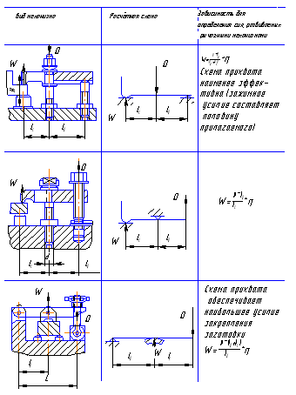

- Установочно-зажимные устройства

Механизмы, выполняющие установочные и зажимные функции одно временно, называются установочно-зажимными или самоцентрирующим. Самоцентрирующие устройства применяют в приспособлениях различных групп. В них крепятся заготовки по обработанным и необработанным поверхностям. Наибольшее распространение в промышленности получили следующие установочно-зажимные механизмы: призматические и кулачковые; плунжерные, цанговые и мембранные; гидропластмассовые.
Призматические и кулачковые механизмы применяют в основном для установки заготовок по внешним цилиндрическим поверхностям, по кромкам призматических заготовок. Их выполняют в виде тисков различных конструкций, либо в виде тисочного механизма, установленного на приспособлении.
Плунжерные механизмы применяют для центрирования заготовок по внутренней необработанной или грубо обработанной поверхности.
Самоцентрирующие устройства применяют в приспособлениях для станков различных групп (токарных, револьверных, шлифовальных). В них крепят заготовки по обработанным и необработанным поверхностям.
Цанговые устройства применяют при зажиме заготовок с небольшими отклонениями базовой поверхности или тонкостенных заготовок, цанговый механизм состоит из центрирующей пружинящей разрезной втулки - цанги и элементов, осуществляющих её зажатие или разжим. Цанговые зажимы широко используются при обработке заготовок из пруткового материала на токарных и токарноревольверных станках. Цанги изготавливают из сталей У7А, У8А, 65Г с последующей закалкой пружинящей части до твердости 40...45 HRC₃, а зажимной до твердости 50...55HRC₃.
Гидропластовые механизмы обеспечивают высокую точность центрирования заготовки и надежное зажатие. Механизм состоит из тонкостенной упругой втулки, установленной и закрепленной на корпусе патрона или справки. В полость между корпусом и упругой оболочкой в виде тонкостенной втулки вводятся заполнитель: пластическая масса (гидропласт марки СМ). Под действием давления диаметр упругой втулки равномерно увеличивается, если она разжимается, или уменьшается, если она сжимается. При снятии давления упругая втулка возвращается в исходное положение. Втулки выполняют из стали ЗЗХСА, ЗОХГС и др.
Установочно-зажимные механизмы могут быть включены в конструкции проектируемых приспособлений.

- Корпуса приспособлений.

Корпус - основная часть станочного приспособления, объединяющая в единое целое отдельные элементы приспособления.
Корпуса приспособлений условно можно разделить на три группы: открытые, полуоткрытые и закрытые. Корпуса приспособлений изготавливают литьем, сваркой из листового в сортового проката, из алюминиевых сплавов (для поворотных приспособлений). Литые корпуса из серого чугуна марок СЧ12; СЧ 15 применяют в массовом производстве для обработки крупных заготовок. Мелкие корпуса чаще всего изготавливают сварными из стали марки Ст.З. С помощью сварки, применяя усиленные ребра, уголки и косынки, можно получить корпуса сложных конфигураций.
В последнее время корпуса приспособлений для средних и мелких заготовок выполняют из пластмасс, на базе эпоксидных смол. Достоинством корпусов из пластмасс являются износостойкость, легкость, изготовление с минимальной механической обработкой.
Элементы корпусов (стальные и чугунные плиты, коробки, швеллеру угольника с ребрами и др.) стандартизованы.
При конструировании приспособления следует стремиться к тому, чтобы конструкция корпуса была технологичной, в связи с этим к корпусам предъявляются следующее требования:
- корпус должен быть жестким и прочным, не деформироваться под влиянием действующих на него сил резания и зажима;
- масса корпуса должна быть по возможности набольшая;
- конструкция корпуса должна допускать быструю и удобную установку, а также съем заготовок;
- в корпусе не должно быть мест, где скапливались бы охлаждающаяся жидкость, грязь, мелкая стружка;
- корпус должен легко устанавливаться не столе станка и закрепляться на нем без дополнительной выверки (для этого в корпуса должны быть предусмотрены соответствующе центрирующие элементы - пазовые шпонки, центрирующие выточки);
- корпус должен быть дешевым, простым в заготовлении и обеспечивать соблюдение требований техники безопасности;
- корпуса крупногабаритных приспособлений должны быть снабжены рым-болтами для удобства транспортировки;
- шероховатость рабочих поверхностей корпуса должна быть не ниже R_{a} = 2,5 мкм, отклонение от параллельности и перпендикулярности всех обработанных поверхностей не более 0,03 мм на длине 100 мм.
К столу станка корпус приспособления обычно крепят болтами, входящими в Т-образные пазы стола станка (пазы стандартизованы ГОСТом 1574-75).
При использовании приспособления на одном заранее определенном станке в корпусе выполняются для его крепления полки с пазами, на которых соответствует диаметру крепежных болтов.

- Механизированные приводы.

Механизированные приводы зажимных устройств подразделяются на пневматические, гидравлические, пневмогидравлические, механические, вакуумные и
электромеханические. В станочных приспособлениях наиболее распространены пневматические и реже пневмогидравлические и особенно электромеханические и вакуумные приводы.
Пневматические приводы состоят из пневмодвигателя, пневматической аппаратуры и воздуховодов. Пневматические приводы подразделяются:
- по характеру силового узла - на поршневые и диафрагменные;
- по схеме действия - на односторонние и двухсторонние;
- по методу компоновки с приспособлением - на встроенные, прикрепляемые и агрегатированные;
- по виду установки - на стационарные и вращающиеся;
- по количеству приводов - на одинарные и сдвоенные.
Преимущества пневматического привода: быстрота действия (0,5...1,2 сек.); постоянство силы зажима; возможность регулирования сил зажима; простота конструкции и эксплуатации; независимость работоспособности от колебаний температуры окружающей среды. Недостатки пневматического привода: недостаточная плавность перемещения рабочих органов, особенно, при переменной нагрузи; низкое применяемое давление воздуха (0,4...0,6 МПа), обусловливающие большие размеры приводов для приложения значительных сил.
Общие технические требования на пневмоприводы регламентированы ГОСТом 18460-91. Пневмодвигателями поршневых приводов являются пневмоцилиндры, они стандартизованы. Стационарные пневмоцилиндры двухстороннего действия с односторонним штоком регламентируются ГОСТом 15608-8IE Вращающиеся пневмоцилиндры с воздухопроводящей муфтой регламентированы ГОСТом 21821-76. Одним из основных факторов, влияющих на нормальную работу пневмоцилиндра, является герметичность цилиндра и изоляция друг от друга его полостей. Для уплотнения плоских сопряжений, например, крышек цилиндров и цилиндрами, применяются прокладки, изготавливаемые из паронита толщиной 0,5... 1,5 мм или маслобензостойкой резины.
Диаметры диафрагм диафрагменных приводов регламентированы ГОСТом 9887-70.
Параметры пружин для пневмоприводов одностороннего действия рекомендуется выбирать с таким расчетом, чтобы при её предельном сжатии она оказывала сопротивление от 5% при больших и до 20 % при малых диаметрах цилиндров (пневмокамер) от усилия на штоке в момент зажима; усилие начального (предварительного) сжатия пружины должно составлять 10...30 % от конечного усилия при предельном сжатии.
Гидравлический привод представляет собой установку, включающую электродвигатель с пусковой аппаратурой насос, резервуар для масла, аппаратуру управления и регулирования, гидроцилиндры трубопроводы.
Гидропривода подразделяются: по схеме действия - на односторонние и двухсторонние; по методу компоновки с приспособлением - на встроенные и агрегатированные; по виду установки - на стационарные и вращающиеся.
Преимущества гидропривода: возможность получения больших сил при малых размерах привода: возможность бесступенчатого регулирования сил зажима и скоростей перемещения: несжимаемость масла позволяет применять приводы для точных работ. Недостатки привода: сложность и высокая стоимость отдельных механизмов привода: затруднения при передаче давления во вращающейся конструкции; утечки жидкости, ухудшающие характеристики гидропривода; изменение свойств жидкости в зависимости от температуры, что приводит к изменению характеристики работы гидропривода.
Общие технические требования на гидроприводы регламентированы ГОСТом 17411-91.
Технические требования на гидроцилиндры регламентированы ГОСТом 16514-87. Основные параметры гидроцилиндров и аппаратуры регламентированы ГОСТом 6540-68 и 14063-68.
Для повышения величины исходной силы, передаваемой зажимным устройством приспособлений для зажима обрабатываемых заготовок служат механизмы - усилители зажимов. Механизмы-усилители представляют собой сочетание ряда элементарных механизмов и являются промежуточным звеном, связывающим зажимной механизм приспособления скрепляемой заготовкой в приспособлении. Величинами, характеризующими работу механизмов-усилителей, являются передаточное отношение сил i_{c} и передаточное отношение i_{c} перемещений точек приложения сил.
Передаточное отношение i_{c} представляет собой отношение силы зажима W заготовки в приспособлении к исходной силе Q: i_{c}=W/Q отсюда W=i_{c} Q.
Передаточное отношение in представляет собой отношение перемещения S2 приложения силы зажима W к перемещению S1 точки приложения исходной силы Q:i_{n} = S2/S1, отсюда S2=i_{n}-SI.
В комбинированных механизмах-усилителях, состоящих из сочетания элементарных механизмов, передаточные отношения i_{c} и i_{n} представляет собой произведение передаточных отношений отдельных механизмов:
i_{c}= i_{c1*} i_{c2*} i_{c3…*}i_{cn;} i_{n=} i_{n1*} i_{n2*} i_{n3…*} i_{nn}
где
i_{c1…} i_{cn} - передаточные отношения сил каждого простого механизма;
i_{n1…}i_{nn} - передаточные отношения перемещений каждого простого механизма,
входящего в комбинированный механизм-усилитель.
Сила зажима обрабатываемой заготовки в приспособлении с комбинированным механизмом-усилителем: W=Q icl *ic2*...*icn, где Q - исходная сила.
Представителем механизмов-усилителей, состоящих из силовых приводов является пневмогидравлический привод. Пневмогидравлический привод состоит из преобразователя давления (мультипликатора) с необходимой аппаратурой и подключенных к нему рабочих гидроцилиндров, осуществляющих зажим заготовок.
В пневмогидравлических приводах низкое давление сжатого воздуха (0,4...0,6 МПа), поступающего из цеховой сети через обычную аппаратуру, преобразуется в высокое давление масла (до 10 МПа) для подачи последнего к рабочим цилиндрам, воздействующим на звено связи зажимного устройства приспособления.
Пневмогидравлические приводы наиболее целесообразно применять в серийном производстве при больших усилиях резания, а также при большом количестве зажимных точек и больших габаритных размерах заготовок. Особенно рационально их применение в многоместных и многопозиционных приспособлениях.
Пневмогидравлические приводы подразделяются:
- по принципу работы - с преобразователями прямого и последовательного действия;
- по виду установки - на стационарные и вращающиеся;
- по методу компоновки с приспособлением - встроенные, агрегатированные, прикрепляемые.
Пневмогидравлический привод обладает преимуществами пневматического и гидравлического приводов: возможностью создания высоких рабочих сил; быстротой действий; относительно низкой стоимостью; небольшими габаритами; равномерной подачей рабочего элемента приспособления.
Ниже приведена схема пневмогидравлического привода с преобразователем давления прямого действия.

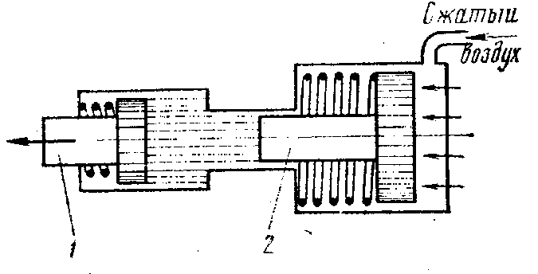

- Делительные и поворотные устройства

Делительные и поворотные устройства применяют в многопозиционных приспособлениях. Они служат для придания обрабатываемой заготовки различию: положений относительно рабочего инструмента.
Делительное устройство состоит из диска, закрепляемого на поворотной части приспособления, и фиксатора.
Фиксаторы - механизмы, наиболее ответственные в делительных приспособлениях, от их точности зависит точность деления при позиционной обработке. Фиксаторы стандартизованы и выполняются в виде шариков, реечные, призматические, конические, цилиндрические и другие.
В делительных приспособлениях нормальной точности сопряжение фиксатора с направляющей и фиксирующей втулками выполняется по посадке H7/g6.

- Направляющие элементы

Направляющие элементы в станочных приспособлениях предназначены для ориентирования режущего инструмента относительно обрабатываемой заготовки. Направляющие элементы станочных приспособлений стандартизованы.
Для сверлильных приспособлений направляющими элементами служат кондукторные втулки, для фрезерных приспособлений - установы или габариты.
Кондукторные втулки для сверлильных приспособлений выполняются постоянными, сменными и быстросменными.
Постоянные втулки выполняются без буртика или с буртиком применяются при обработке неточных отверстий одним инструментов (сверлом, зенкером).
Сменные втулки применяются тогда, когда необходима быстрая их замена в случае износа.
Быстросменные втулки устанавливаются в переходные втулки по посадке H7/g6 или H6/g5 и применяются при обработке точных отверстий последовательно несколькими инструментами: сверлом, зенкером, разверткой. Для направления каждого из этих инструментов требуется своя быстросменная втулка. Быстросменная втулка, наряду с выемкой для головки крепежного винта, имеет сквозную выемку по всей высоте буртика для быстрого её удаления без отвинчивания винта. Буртик втулки для удобства снятия и установки имеет накатку.
Высота втулок в сверлильных кондукторах равна (1.5..2) диаметрам отверстий под инструмент; соответственно толщина кондукторной плиты (15..30мм). Расстояние от нижнего торца втулки до поверхности обрабатываемой заготовки принимается равным от 1/3 до 1 диаметра отверстия под инструмент. При обработке заготовок из чугуна и бронзы расстояния принимают минимальными; при обработке стальных заготовок - максимальными.
Эксцентричность наружной поверхности втулки по отношению к отверстию не должна превышать 0,005 мм.
В приспособлениях допуски на координирующие размеры обрабатываемых отверстий детали назначают в 2..3 раза меньшими соответствующих допусков на чертеже детали.
Кондукторные втулки работают в условиях значительного трения инструментом и с ходящей стружкой и поэтому изготавливаются из высокоуглеродистых сталей У10А, У12А и подвергаются термической обработке до твердости 60..65 HRCэ
Втулки больших диаметров изготавливают из стали 20 и подвергают цементации с последующей закалкой до той твердости.
При обработке заготовок на фрезерных станках с автоматическим получением точности размеров к корпусам приспособлений прикрепляют установы или габариты, служащие для координации взаимного сложения инструмента и заготовка перед началом обработки.
Установы стандартизованы и подразделяются на высотные и угловые.
На поверхность установа накладывается стальной щуп, перемещением стола приспособление подводится к инструменту до соприкосновения со щупом, а окончательная ориентировка достигается путем вращения инструмента.
Для выдерживания точных линейных размеров применяют различные упоры и указатели.
Материалом для изготовления установов и щупов служит сталь 20Х с последующей цементацией и закалкой до твердости 50...60 HRC

ТЕМА №4: Методика проектирования токарных приспособлений

ПЛАН:
- Проектирование приспособлений для детали –«вал»
- Проектирование приспособлений для детали –«втулка»
- Проектирование приспособлений для детали нетиповой конструкции

- Проектирование приспособлений для детали –«вал»

Центры
В зависимости от центровых гнезд заготовки применяются различные типы центров, которые разделяют на неподвижные вращающиеся, плавающие, рифленые.
- Неподвижные (жесткие) центры работают как подшипники скольжения с большими удельными давлениями и подвергаются сильному нагреву и износу, поэтому их армируют твердым сплавом. Обработка в неподвижных (жестких) центрах точнее, чем в других, они применяются при шлифовании.
- Вращающиеся центры выполняют вставными или встроенными в корпус пиноли задней бабки. Вращающиеся центры должны надежно воспринимать осевые и радиальные силы и иметь минимальный вылет (для универсальных центров). В современных станках подвод заднего центра к обрабатываемой заготовки механизируют и автоматизируют. При этом подвод к пиноли должен обеспечивать надежное её зажатие после создания необходимой осевой силы на обрабатываемую заготовку. Для обеспечения точной обработки заготовок, вращающиеся центры необходимо периодически перешлифовывать.
- При обработке ступенчатых валов на многорезцовых станках для получения заданных линейных размеров вал устанавливают на плавающий передний центр. Плавающий центр обеспечивает правильную установку вала на центр, фиксацию в осевом направлении, а также выполняет функции поводкового устройства, вращающего вал в процессе обработки.
- При черновой обработке полых заготовок для деталей типа втулок или труб широко используют рифленые передние центры (ерши), которые одновременно являются и поводками. Если внутреннее отверстие заготовки больше 32 мм, применяют гребковые центра.
- Для связи заготовки, установленной в центрах со шпинделем применяют поводковые устройства: хомутики, центры поводковые, поводковые планшайбы, поводковые патроны. Основные типы центров и поводковых устройств стандартизированы.

Самозажимные поводковые патроны
Вместо хомутиков, которые надеваются на обрабатываемую заготовку и не жестко связываются со шпинделем, в производстве нашли широкое распространение устройства, которые надежно укрепляются на шпинделе и не снимаются со станка каждый раз вместе с обработанной заготовкой, как это делается при использовании хомутиков. Вращение заготовки, установленной также на центрах, осуществляется в этих устройствах двумя-тремя эксцентриковыми кулачками под действием сил резания автоматически, поэтому эти устройства называются самозажимными. Преимущество самозажимных патронов перед хомутиками заключается в быстроте и легкости обслуживания и в значительно более надежном креплении заготовки, поэтому наиболее широко они применяются на многорезцовых токарных станках. Меняя кулачки, патроны обеспечивают обработку заготовок диаметром 15...150 мм. При работе на кулачки патрона, кроме сил резания, действуют также центробежные силы от балансиров, передаваемые с помощью пальцев. В результате кулачки плотно прижимаются к обрабатываемой заготовке и не допускают её поворота относительно патрона. По окончании обработки балансиры под действием пружин возвращаются в исходное положение вместе с кулачками, освобождая заготовку.

Универсальные кулачковые патроны
Кулачковые патроны применяют для установки и закрепления заготовок, обрабатываемых на токарных и шлифовальных станках. В зависимости от количества кулачков патроны разделяются на двух-, трех - и четырехкулачковые. Патроны двух-, трехкулачковые являются самоцентрирующими; четырехкулачковые патроны изготавливаются в основном с независимым перемещением кулачков, но бывают и самоцентрирующие. Применение патронов зависит от конфигурации обрабатываемой готовки. Основные типы патронов стандартизованы.
Наибольшее применение имеют спирально-реечные трехкулачковые патроны. Патроны изготавливаются с цельными прямыми и обратными кулачками с нарезанными на их торцах рейками для непосредственного сопряжения со спиральными пазами диска. Недостаток этих патронов состоит в том, что радиусы кривизны на различных участках спирали диска различны, а радиус реек кулачков одинаков, поэтому соприкосновение реек с витками спирали диска происходит не по всей поверхности, а по небольшим участкам. При неполном зацеплении витков спирали диска с рейками кулачков возникают высокие удельные давления в сопряжении и происходит значительный износ центрирующего механизма и потеря точности патрона. Для повышения износоустойчивости применяют закалку и шлифование витков спирали диска и реек кулачков патрона.
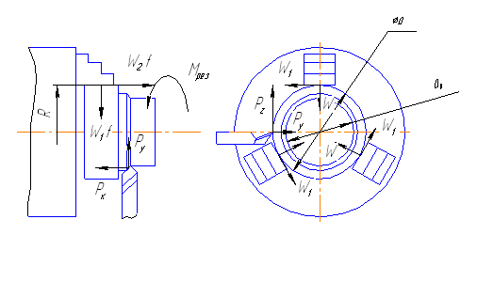
На заготовку, закрепляемую в патроне действуют силы резания P_{z} ,Р_{Х} ,Р_{У},; сила P_{z} создает крутящий момент М_{рез} ,стремящийся повернуть заготовку вокруг её оси; сила Р_{х} направлена по оси, стремиться сдвинуть заготовку; сила Р_{у} создает опрокидывающий момент.
Суммарное радиальное усилие Wi определяют из условия, что момент резания с учетом коэффициента запаса К уравновешивается моментом трения, возникающим в зоне контакта кулачков с поверхностью заготовки:
Где
здесь: Р₂-окружная сила резания;
Do-диаметр обрабатываемой заготовки;
R-радиус базовой поверхности заготовки;
f₁-коэффициент трения на рабочих поверхностях кулачков (для кулачков с гладкой поверхностью f₁= 0,25; с кольцевыми канавками f₁ = 0,35;с крестообразными канавками f₁ = 0,45).
Отсюда:
При большом значении Р_{х} полученная сила проверяется на продольный сдвиг по формуле:
Тогда:
где f₂- коэффициент трения с уступами кулачков. Суммарное общее усилие зажима всеми кулачками:
При значительно вылете закрепляемой заготовки возрастает влияние силы Р_{у} , которая может вывернуть заготовку. Для учета её влияния на надежность закрепления заготовки увеличивают значение коэффициента надежности (так, при L/D=2; принимают К = 4) или усилие зажима определяют из уравнения:
откуда:
Сила, действующая на один кулачок: W_{c}=W/n
где: п - число кулачков.
Сила зажима, приложенная к рукоятке ключа: Q=K₁W
Где: Ki - коэффициент, учитывающий передаточное отношение и к.п.д. механизма патрона, равный 0, 033...0,017
При сверлении отверстия в заготовке, закрепленной в трехкулачковом патроне , она может проворачиваться в кулачках под действием момента резания М_{рез} и перемещаться под действием силы резания Р₀.
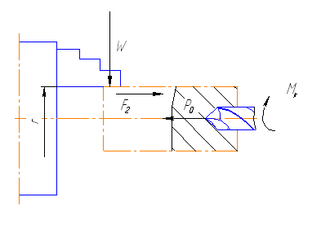
Установка заготовки в четырехкулачковыи патрон с независимым перемещением кулачков. Эти патроны применяют для установки и зажима заготовок некруглой формы, обрабатываемых на токарных, револьверных станках в единичном и серийном производствах. Патроны могут быть выполнены как с ручным, так и механизированным приводом.
Расчет усилия зажима заготовки аналогичен расчету зажима заготовки в трехкулачковом самоцентрирующем патроне.
Установка заготовки в трехкулачковый самоцентрирующий патрон с механизированным приводом
Наибольшее применение имеют трехкулачковые рычажные (рис.) и клиновые (рис. 16) патроны с механизированным приводом для перемещения кулачков. Эти патроны используют в крупносерийном и серийном производстве для закрепления заготовок, обрабатываемых на различных токарных и револьверных станках. В зависимости от конструкции центрирующего механизма такие патроны с механизированным приводом подразделяют на рычажные, рычажно-винтовые, рычажно-клиновые и клиновые. При переналадке патронов необходимо установить и закрепить накладные кулачки на требуемый размер обрабатываемой заготовки.
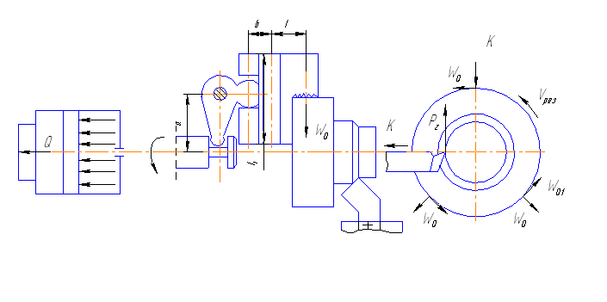
Рис. Расчетная схема установки заготовки в патроне рычажного типа
Рис. Расчетная схема установки заготовки в патроне клинового типа

Силу Q на штоке механизированного привода для рычажных и клиновых кулачковых патронов определяют в зависимости от требуемой силы обрабатываемой заготовки.

Цанговые патроны
Цанговые патроны применяют для зажима калиброванных прутков разного профиля, обрабатываемых на револьверных станках и автоматах и для зажима тонкостенных заготовок на револьверных и шлифовальных станках. В цанговых патронах центрирование и зажим прутка или штучной заготовки цангой производится осевой силой на штоке механизированного привода патрона. При зажиме прутка или штучной заготовки в цанговом патроне обеспечивается концентричность установки 0,02...О,05 мм. Базовую поверхность штучной заготовки или прутков, зажимаемых в цангах, обрабатывают по 8...6 квалитетам точности.
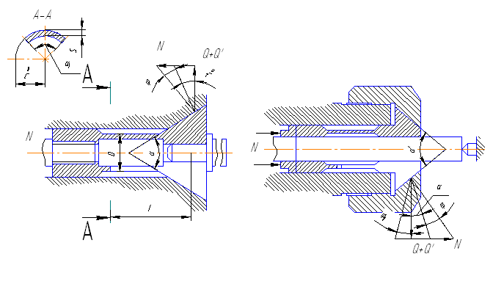
Расчетная схема установки заготовки в цанговом патроне. Суммарная сила зажима Q определяется из уравнения статики
Откуда
где
К-коэффициент запаса;
f -коэффициент трения между цангой и обрабатываемой заготовкой ( f = 0,25...0,5)
М - момент, передаваемой цангой;
r.- радиус базовой зажатой части заготовки;
Р_{х} - сила, действующая вдоль оси заготовки, при обработке (Р_{х} = 0,25 P_{z});
Каждый лепесток цанги является консольно закрепленной заготовкой.

2.Проектирование приспособлений для детали –«втулка»

Оправки
Для установки заготовок с центральным базовым отверстием деталей типа втулок, колец, шестерен на токарных и шлифовальных станках применяют консольные и центровые оправки.
В зависимости от способа установки обрабатываемых заготовок консольные и центровые оправки можно подразделить на следующие виды:
- жесткие (гладкие) для установки заготовок с зазором или натягом;
- разжимные цанговые:
- клиновые (плунжерные):
- с тарельчатыми пружинами:
- самозажимные (кулачковые, роликовые):
- с центрирующей упругой втулкой.
Расчет зажимных усилий при закреплении заготовок на оправках
Жесткие центровые оправки применяют для чистовой обработки заготовок класса "Втулок" с базированием по центральному отверстию. Оправка должна обеспечивать правильное центрирование, надежное крепление и удобство обработки заготовки.
Если торцы детали не обрабатываются, то заготовка устанавливается на оправку с зазором и зажимается гайкой. Вспомогательной базой является торцовая поверхность заготовки, определяющая её положение на оправке в продольном направлении. При обработке цилиндрических и торцовых поверхностей деталей заготовка устанавливается на оправку с натягом. Для передачи оправкой крутящего момента от шпинделя станка на её правом конце выполняются квадрат или лыски.
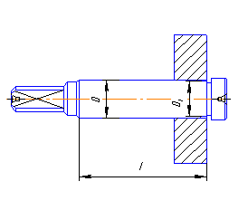
При расчете жестких центровых оправок с прессовой посадкой изготавливаемых деталей требуется определить диаметр её рабочей части. Исходными данными для расчета являются:
- номинальный диаметр d с отклонениями базового отверстия заготовки;
- длина базового отверстия L;
- наружный диаметр заготовки;
- момент сил резания М_{рез} или осевая сила Р₀,возникающие при обработке заготовки и стремящиеся повернуть или сдвинуть заготовку на оправке.
Порядок расчета оправки приведен в литературе[12]
Момент трения М_{тр} и сила Р_{тр} препятствующие перемещению заготовки на оправке,
М_{тр}= КМ_{рез}: Р_{тр}=КР_{0,} где
К - коэффициент запаса:
М_{рез} - момент резания от сил резания;
Р₀ - осевая сила возникающая при обработке.

Установка заготовки на консольную жесткую оправку с торцовым зажимом

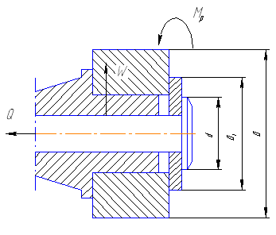

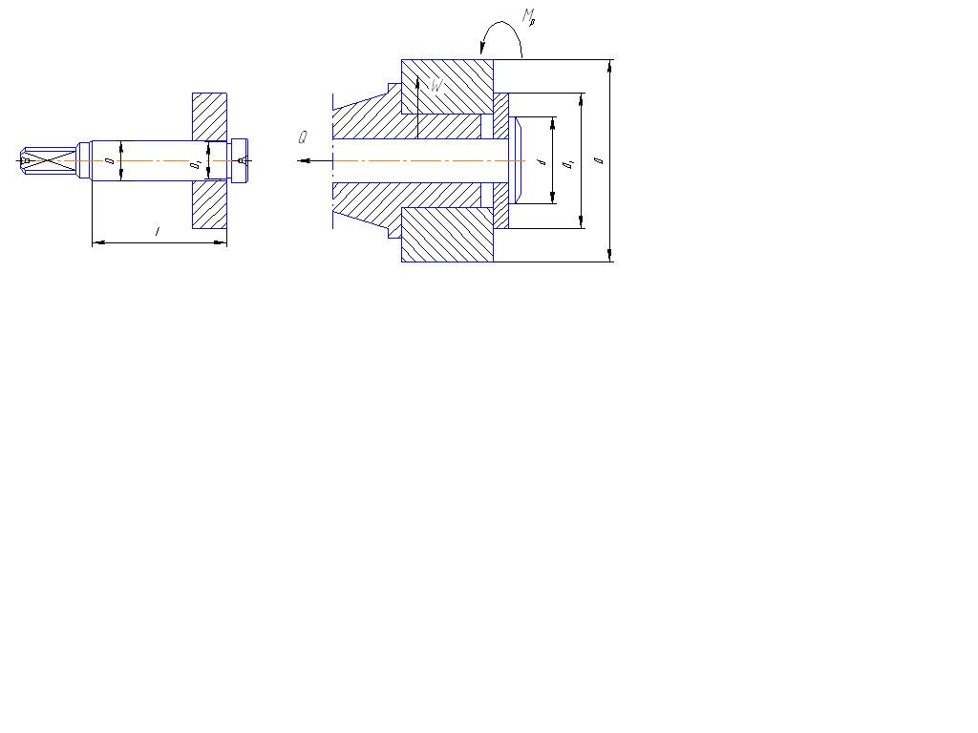

При зажиме обрабатываемой заготовки на оправке торцовая сила вызывает между торцами шайбы. Уступом оправки и обрабатываемой заготовкой момент от сил трения, больший, чем М_{рез} от сил P_{z}, т.е. M₁>M₂, где M₁= , М₂ =
Следовательно:
Из этого выражения получим необходимое условие затягивания:

Для обеспечения надежного закрепления заготовки в формулу вводят коэффициент запаса К, тогда получим:
где J - коэффициент трения между шайбой и заготовкой (f=0,1...0.15).
При использовании силового привода, силу привода, передаваемую заготовке можно определить по формуле:Q ⁼ W/2

где . - к. п. д. силового привода (= 0, 85. ..0, 9 - для пневмоприводов; .= 0, 80... 0,85 - для гидроприводов),
Цанговые оправки используются для точной обработки заготовок имеющие диаметры базовых отверстий с отклонениями Н7 или Н8 .Поэтому диаметры установочных поверхностей оправок выполняются с допуском по квалитету точности, что обеспечивает минимальную деформацию цанги при затягивании штока.
Оправка представляет собой жесткую разрезную цангу, выполненную за одно целое с хвостовиком. Оправки изготавливаются из сталей 45, 65Г и др. с соответствующей термообработкой.

Установка заготовки на оправку с тарельчатыми пружинами.
Тарельчатые пружины применяются в приспособлениях для центрирования и зажима во внутренней и наружной обработанной цилиндрической поверхности.
Тарельчатые пружины обеспечивают точность центрирования до 0,02... 0,03 мм при центрировании поверхностями, обработанными по 6-му квалитету точности; позволяют центрировать и зажимать заготовки с базовым отверстием длиной до 8 мм; требует небольшую силу зажима ввиду отсутствия трения скольжения между заготовкой и оправкой.
Тарельчатую пружину с прорезями можно рассматривать как совокупность двухзвенных рычажно-шарнирных механизмов двухстороннего действия, нагруженных осевой силой.
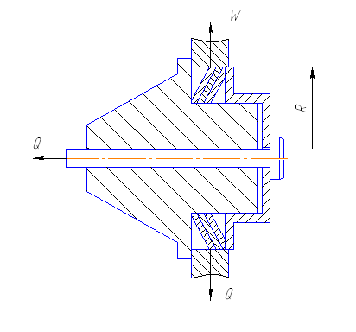

3. Проектирование приспособлений для детали нетиповой конструкции»

Специальные токарные приспособления
В некоторых случаях приходится закреплять обрабатываемые заготовки, используя имеющую на них резьбу. Допуски на средние диаметры резьбы значительно больше допусков на цилиндрические поверхности таких же диаметров и квалитетов точности, поэтому центрировать заготовки по резьбовой поверхности нельзя. За установочную базу обычно принимают резьбу и точно подрезанный торец, чем исключается возможный перекос заготовки.
В этом случае заготовка устанавливается на оправку, которая состоит из корпуса и резьбового пальца, на который навинчивается заготовка; торец заготовки поджимается к корпусу силовым приводов
Для изготовления эксцентриков и других деталей со смешанными осями обычно применяются универсальные передвижные или поворотные патроны.
Для изготовления деталей класса "Стойки"" применяются универсальные планшайбы с угольниками, на которых монтируются установочные и зажимные элементы.
Для обработки фасонных поверхностей различных деталей на станках токарной группы применяют копировальные приспособления.
Как дополнительные опоры для уменьшения прогиба длинных деталей при ^>12d изготавливаемых на токарных и шлифовальных станках, применяют люнеты.
По конструкции люнеты разделяются на универсальные и специальные, по способу установок на станке - на неподвижные и подвижные.
Универсальные люнеты с раздвижными кулачками применяются и обработке заготовок с разными диаметрами. Универсальные люнеты останавливают или на станке (неподвижные), или на каретке станка с которой они перемещаются (подвижные).
Специальные люнеты применяются для обработки партии заготовок одного размера для поддержания приспособления, установленного га шпинделе станка с большим вылетом.

ТЕМА №5: Методика проектирования фрезерных приспособлений

ПЛАН:
- Проектирование приспособлений для детали –«корпус»
- Проектирование приспособлений для детали нетиповой конструкции
- Дополнительные устройства в приспособлениях.

- Проектирование приспособлений для детали – «корпус»

Приспособления для фрезерных станков бывают универсальными, универсально-сборными, универсально-наладочными, групповыми и специальными.
Машинные тиски. Машинные тиски относятся к группе универсальных приспособлений, допускающих переналадку. Корпус с салазками и механизм зажима тисков - постоянные. Наладка состоит из еженных губок и других установочных элементов, проектируемых и изготавливаемых в соответствии с формой и размерами обрабатываемых заготовок.
Тиски можно разделить на следующее группы:
- по общей конструкции: с одной подвижной губкой: самоцентрирующие с двумя подвижными губками; с плавающими губками; с губками, перемещающимися взаимно перпендикулярно;
- по конструкции механизма зажима: винтовые; эксцентриковые:
эксцентриковые с рычажным усилителем;
- по типу силового привода: с ручным приводом; пневматические; механогидравлические; пневмогидравлические; гидравлические; пружинные с автоматизированным зажимом от перемещающегося стола станка;
- по направлению усилия, прилагаемого к подвижной губке: с тянущим усилием (салазки подвижной губки работают на растяжение); с толкающим усилием (салазки подвижной губки работают на сжатие).
Кроме того тиски бывают: неповоротные; поворотные в одной плоскости: поворотные в двух взаимноперпендикулярных плоскостях.
Основные типы тисков стандартизовано. Расчет зажимных усилий при закреплении заготовок в приспособлениях тисочного типа (рис.).

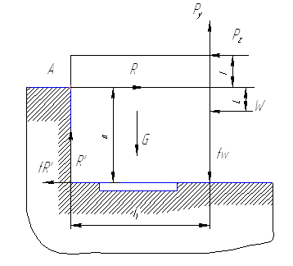

В случае, когда горизонтальная составляющая Р_{х} силы резания направлена перпендикулярно зажимным плоскостям губок, а составляющая Р_{у} - параллельно этим плоскостям, потребная сила зажима может быть определена приближенно из уравнения моментов относительно точки А всех сил, действующих на обрабатываемую заготовку, т.е. из уравнения:
Рl+Pyb-G-Wfb-WL-F

Где: l –плечо силы Р
G- масса заготовки;
J - коэффициент трения;
F- сила трения на опорной поверхности (F=(G+WF-P_{y}) J ) ;
а - высота неподвижной губки над установочной поверхностью для обрабатываемой заготовки.
Подставив значение F в уравнение, и решая это уравнение относительно W и введя коэффициент запаса К, получим:
При направлении подачи параллельно плоскости губок зажимное усилие
определяется по формуле:
где Р₀- окружное усилие, н.
- Проектирование приспособлений для детали нетиповой конструкции.
Специальные приспособления. В основу классификации специальных приспособлений положены два главных признака:
- число одновременно устанавливаемых заготовок (одноместные и многоместные приспособления);
- форма их базовых поверхностей (схемы базирования).
Наладки на тиски делительные и поворотные столы и т.п. относятся к группе специальных приспособлений. Однако наладки существенно отличаются от обычных специальных приспособлений:
- базирующие поверхности наладок должны соответствовать установочным поверхностям базового приспособления, на котором они монтируются;
- силовой привод и силовой механизм обычно имеются у базового приспособления, а в наладках могут предусматриваться лишь дополнительные зажимные элементы:
- главной и определяющей частью наладки являются её установочные элементы, форма, размеры и расположение которых соответствуют базовым поверхностям обрабатываемой заготовки.
Конструкции специальных приспособлений должны включать стандартизованные узлы и детали, что значительно позволит снизить их стоимость.

- Дополнительные устройства в приспособлениях

Универсально-наладочнне и групповые приспособления. Применение сменных наладок в универсальных приспособлениях позволяет обрабатывать заготовки различных типоразмеров на фрезерных станках в мелкосерийном и серийном типах производства. Эти приспособления подразделяются на одно- и многоместные*.
Большую экономию вспомогательного времени дают кассетные приспособления.
Делительные устройства для позиционного фрезерования. Головки и столы изготавливаются с горизонтальной и вертикальной осью шпинделя.
На установочных поверхностях делительных устройств монтируются сменные наладки для позиционной обработки одной или нескольких заготовок.
Устройства для непрерывного фрезерования. Устройства для непрерывного фрезерования подразделяются на две группы:
- круглые поворотные столы с вертикальной или горизонтальной осью;
- поворотные многоместные приспособления для непрерывного фрезерования заготовок.
Поворотные столы предназначены для установки и закрепления заготовок, в которых требуется фрезеровать поверхности по цилиндрическому контуру круговой подачей или прямолинейные участки под различными углами друг к другу. Применяются они и для непрерывного фрезерования плоскостей, пазов и других поверхностей заготовок, устанавливаемых по окружности стола.

ТЕМА №6: Методика проектирования сверлильных приспособлений

ПЛАН:
- Конструкции кондукторов.
- Использование поворотных устройств.
- Конструкции направляющих втулок.
- Расчет зажимных усилий при обработке заготовок на сверлильных станках

- Конструкции кондукторов.

Приспособления для обработки отверстий, имеющие кондукторные втулки для направления режущего инструмента (сверл, зенкеров, разверток), называются кондукторами.
Кондукторные втулки устанавливаются в стенках корпусов приспособлений или плитах, называемых кондукторными плитами. Эти плиты подразделяются на постоянные, шарнирные или откидные, съемные или накладные, подвесные и подъемные.
Постоянные плиты выполняются заодно с корпусом кондуктора. Кондукторная плита и корпус могут быть изготовлены отдельно, при этом плита прикрепляется к корпусу винтами, а для обеспечения точности её установки применяют установочные контрольные штифты.
Шарнирные или откидные плиты изготавливаются отдельно от корпуса, они связаны с корпусом шарнирно для удобства установки и снятия обрабатываемой заготовки. Эти плиты характеризуются пониженной точностью.
Накладные кондуктора представляют собой съемные плиты, которые не имеют постоянной связи с корпусом приспособления, координируются с ним при помощи точно расположенных на корпусе пальцев и при необходимости крепятся к обрабатываемой заготовке с помощью болтов, гаек, шайб или пневмопривода, смонтированного на столе станка. Вес съемных плит не должен превышать 8... 10 кг. Съемные плиты обеспечивают более высокую точность обработки по сравнению с откидными и большую свободу доступа к обрабатываемой заготовке, но снятие и установка их занимает много времени.
Подвесные кондуктора имеют подъемные плиты, находящиеся в постоянной связи с корпусом приспособления при помощи направляющих колонок (скалок). Подъем плиты осуществляется при помощи специальных механизмов.
Приспособления в зависимости от положения, занимаемого заготовкой в процессе всей операции, подразделяются на стационарные, передвижные, опрокидываемые и поворотные.
Стационарными называются приспособления, в которых обрабатываемая заготовка в процессе всей обработки на данном станке остается неподвижной. Такие приспособления применяют главным образом на радиально-сверлильных, расточных и многошпиндельных станках.
Приспособления, в которых совмещение осей инструмента и кондукторной втулки производится перемещением приспособления, называются передвижными. Эти приспособления применяют на одношпиндеольных сверлильных станках при последовательной обработке группы отверстий, при этом приспособление передвигают по плоскости стола станка между двумя закрепленными на нем планками.
Поворотными называются приспособления, предназначенные для обработки отверстий в нескольких плоскостях или по окружности. Эти приспособления можно применять на сверлильных станках любого вида, и они могут иметь горизонтальную, вертикальную или наклонную ось вращения.
Опрокидываемые (кантующиеся) приспособления применяют для обработки отверстий в заготовках в нескольких плоскостях. Эти приспособления применяют в серийном производстве небольших деталей. закаленные пластинки, штыри или ножки специальной конструкции.

- Использование поворотных устройств.

Делительными поворотными называют устройства, применяемые в приспособлениях для того, чтобы, не освобождая детали, повернуть ее на заданный угол или передвинуть на заданное расстояние. Каждое из положений детали при одном ее закреплении называется позицией. Следовательно, делительное устройство служит для получения разных наперед заданных позиций детали.
Делительное устройство может выполняться в виде отдельного самостоятельного агрегата, используемого для закрепления различных приспособлений с целью их поворота на угловой шаг вместе с обрабатываемой заготовкой. К таким агрегатам относятся универсальные делительные головки, поворотные делительные столы и стойки. Конструкции их весьма разнообразны, некоторые их них нормализованы. Делительное устройство может входить также в состав самого приспособления (обычно специального). И в том, и в другом случае оно имеет следующие основные детали и узлы: неподвижную и поворотную части, делительный диск, фиксатор и механизм для скрепления поворотной части с неподвижной после деления.
Неподвижной частью в делительном устройстве является его корпус. В специальных приспособлениях с делительным устройством неподвижной частью является корпус самого приспособления.
Поворотная часть обычно монтируется на валу, устанавливаемом в центрирующие элементы неподвижной части. В зависимости от массы поворотной части вместе с обрабатываемой заготовкой она может монтироваться на подшипниках скольжения или качения. При вертикальной оси вращения поворотные части большой массы опираются на подшипники качения. В некоторых конструкциях поворотная часть с вертикальной осью опирается на подшипник качения лишь в момент поворота (деления).
На поворотной части размещаются опорные элементы и зажимные устройства для обрабатываемой заготовки. В делительных головках, столах и стойках на поворотной части предусматриваются посадочные места для установки приспособлений. Делительный диск является основной деталью делительного устройства. Обычно он монтируется на поворотной части и вместе с ней поворачивается в момент деления. Диск имеет гнезда, в которые входит фиксатор. Гнезда располагаются по окружности на таком угловом шаге друг от друга, который требуется выдержать у обрабатываемой заготовки. В универсальных делительных агрегатах гнезда размещают таким образом, чтобы одним диском обеспечить деление окружности на несколько основных частей.
По форме гнезд делительные диски разделяют на две группы: с отверстиями и с пазами.

- Конструкции направляющих втулок.

Кондукторные втулки применяют в сверлильных и расточных приспособлениях. Втулки, в которых режущий инструмент направляется рабочей частью,
называют кондукторными. С помощью таких втулок направляют самые разнообразные инструменты для обработки отверстий: зенкеры, центровые сверла, развертки и тому подобное, но прежде всего — обыкновенные спиральные сверла в приспособлениях для сверления — кондукторах
Втулка не только определяет положение сверла, но и препятствует смещению конца сверла в момент врезания. Без втулки такое смещение (увод) может быть значительным из-за перемычки между режущими кромками сверла.
Таким образом, кондукторная втулка просто и надежно обеспечивает точность координат отверстия, трудно достижимую иными средствами. Погрешность исходного размера будет зависеть только от точности расположения отверстия втулки относительно исходной базы и от величины зазора, предусмотренного между отверстиями втулки и сверлом.
Наиболее употребительные конструкции кондукторных втулок стандартизованы. Различают три вида стандартизованных втулок: постоянные, сменные и быстросменные.
Постоянные втулки выполняются без бурта по ГОСТ 18429-73 и с буртом по
ГОСТ 18430-73 . Постоянные втулки применяются тогда, когда отверстие на операции обрабатывается лишь одним инструментом (сверлом или зенкером). При установке в кондукторную плиту они запрессовываются по посадке Н7 / n6
Сменные втулки изготавливаются по ГОСТ 18431-73. Они используются при обработке отверстий одним инструментом, но в тех случаях, когда необходима сравнительно частая их замена вследствие износа
Между нижним торцом втулки и детали оставляют зазор (около 0,5d) для мелкой стружки.
Быстросменные втулки выполняются по ГОСТ 18432-73. Применяются в тех
случаях, когда в процессе операции отверстие обрабатывается последовательно несколькими инструментами, например, сверлом, зенкером, разверткой. Для направления каждого из них предусматривается своя быстросменная втулка.

- Расчет зажимных усилий при обработке заготовок на сверлильных станках

В зависимости от характера и направления взаимодействия сил зажима резания и их моментов наиболее характерны при сверлильных работах следующие случаи:
Заготовка устанавливается на нижнюю базирующую поверхность прижимается прихватом (рис.1) или торцовым зажимом (рис.2, 3),

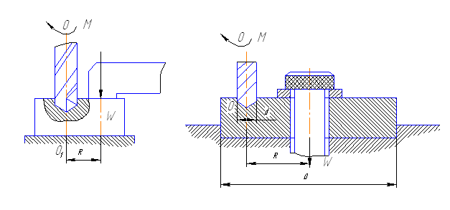

Рис.1 Рис.2

Возникающая сила резания Р2 создает крутящий момент Мк, который стремится повернуть заготовку вокруг оси OOl Этому моменту противодействует момент трения создаваемый силой зажима и осевой силой Ро. Поэтому величина силы зажима будет незначительна, она должна надежно зажать заготовку в момент засверливания.
Сила зажима заготовки прихватом с учетом коэффициента запаса определяется
по формуле:
Здесь коэффициент запаса К имеет наименьшее значение, т.к. в формуле не учитывается осевое усилие Р₀.
Сила зажима заготовки при торцовом закреплении определяется из
уравнения:

Откуда:
в формулах:
f -коэффициент трения (f =0.1 ...0, 15);
P₀- осевое усилие;
К - коэффициент запаса;
М_{к} -в крутящий момент, создаваемый сверлом;
R- расстояние от оси сверла до оси или до точки закрепления заготовки.

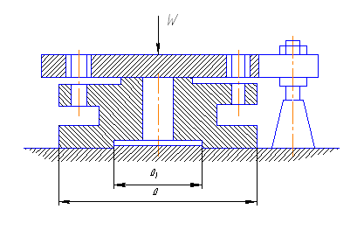
Рис. 3.

Силу зажима заготовки при торцовом закрепления в накладном кондукторе
можно определить по формуле:
где, n - число одновременно работающих сверл.
Заготовка устанавливается в призме и прижимается прихватом:
а) осевое усилие Р₀ и сила зажима одинаково направлены и задают заготовку к установочным поверхностям призмы (рис. 4).

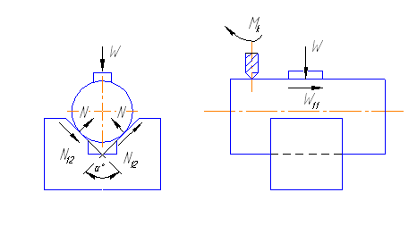
Рис. 4
Возникающая окружная сила резания P_{z} в начальный момент сверления может сдвинуть заготовку в осевом направлении, а при дальнейшем сверлении заготовка может проворачиваться вокруг оси одновременно приподниматься на приеме.
На заготовку, лежащую на призме и находящуюся под действием силы зажима,
Сила трения между заготовкой и прихватом: Две силы F2 - силы трения, вызванные реакциями на поверхностях призм. Чтобы удержать заготовку от проворачивания к каждой грани призм необходимо приложить нормальную силуN, тогда:
где Силу зажима заготовки при торцовом закрепления в накладном кондукторе
f₁ и f₂ - коэффициенты трения контактирующее поверхностей заготовки с прихватом и призмой.
Рассматривая проекции всех сил, действующих на вертикальную ось вала,
устанавливаем, что
Откуда
Подставляя значение N в формулу, получим:
Составляем уравнение равновесия сил с подстановкой значений F₁и F₂, введя коэффициент запаса, получим:
Откуда:

где d- диаметр сверла; а - угол при вершине призмы, град.
б) осевая сила при сверлении направлена вдоль оси заготовки перпендикулярна к силе зажима (рис. 5).

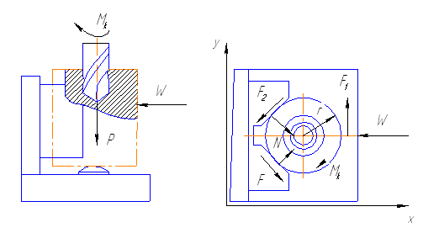
Рис. 5

Крутящий момент М_{к}, возникающий при сверлении, будет стремиться повернуть заготовку вокруг оси, а момент трения, создаваемый силой зажима, - препятствовать этому. Осевая сила Р₀ будет стремиться сдвинуть заготовку вдоль оси.
При составлении уравнения моментов относительно оси заготовки трением заготовки об опорный штырь можно пренебречь, так как будем полагать, что усилие резания Ро полностью воспринимается силами трения на поверхности призмы и реакция опорного штыря равна нулю.
С учетом сказанного уравнение моментов будет:
где, r- радиус наружной цилиндрической поверхности заготовки на участке контакта с призмой;
F1 и F.2 - силы трения соответственно между заготовкой и зажимным устройством, вызванные реакциями на поверхности призм:
F=Wf
F=Nf

где f₁ - коэффициент трения контактирующих поверхностей заготовки с зажимным устройством и призмой.
Рассматривая проекции всех сил, действующих на вертикальную ось вала, устанавливаем, что
откуда:

Подставляя значение N в формулу, получим
Подставляя значения F1и F₂ и введя коэффициент запаса в формулу,
получим

откуда
где r - радиус заготовки;
а - угол при вершине призмы, град. Полученное значение W следует проверить на отсутствие осевого смещения
заготовки:
Заготовка устанавливается на две призмы (рис. 6)

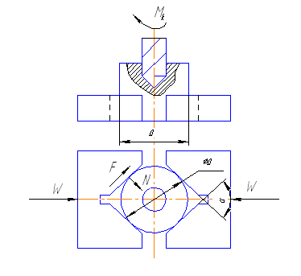

Рис.6

Необходимую величину силы зажима определяют из уравнения моментов:
Чтобы удержать заготовку от проворачивания под действием крутящего момента Мк, к каждой грани призм необходимо приложить нормальную силу N
Сила трения, удерживающая заготовку
F=fN
где f - коэффициент трения.
Сила зажима
Откуда
Подставляя значения F и N в уравнение, получим
Откуда
где D - диаметр заготовки
Заготовка устанавливается нижней плоскостью на две опорные пластины и отверстием на срезанный палец, боковой плоскостью на дополнительную установочную пластину (рис. 7)

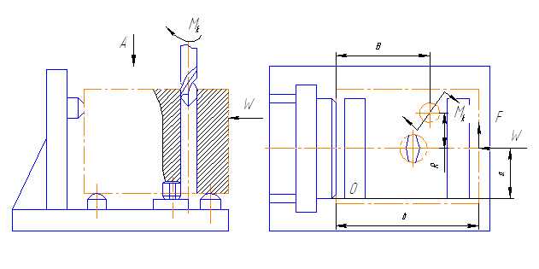
Рис. 7

При сверлении на заготовку действует осевая сила Р₀ и крутящий момент М_{к}. При расчете осевую силу Р₀ учитывать не будем. Под действием момента М_{к} заготовка может повернуться в горизонтальной плоскости. От поворота она удерживается усилием W и трением между зажимными элементами и заготовкой-F = Wf _{где} j _ коэффициент трения между заготовкой и зажимными элементами.Из равновесия заготовки относительно точки 0, получим: M_{K}=W_{a}-F_{B}=0
где а и в - плечи сил.
Вводя коэффициент запаса К, получим:

ТЕМА №7: Методика проектирования расточных приспособлений

ПЛАН:
- Конструкции типовых наладок УСП

Универсальные и универсально-наладочные приспособления широко применяют в мелко- и среднесерийном производстве. К таким приспособлениям предъявляют следующие основные требования: высокая точность и жесткость; полное базирование заготовок в приспособлениях; полное базирование приспособлений на станке, возможность обработки максимального числа поверхностей с одной установки заготовки; быстрая переналадка приспособлений; механизация зажима-разжима заготовок.
На станках с ЧПУ фрезерно-сверлильно-расточной группы применяют универсально-наладочные приспособления, базовой частью которых являются накладные плиты, в большинстве случаев жестко закрепляемые на столах станков. Сменные наладки, базирующие и зажимные элементы, сборочные единицы устанавливают и закрепляют на накладных плитах. Базовые накладные плиты выполняют с пазами, с сеткой пазов, с сеткой резьбовых отверстий, с сеткой пазов и илиндрических отверстий, с пазами и сеткой цилиндрических отверстий, сеткой чередующихся цилиндрических и резьбовых отверстий, сеткой ступенчатых отверстий, верхняя часть которых выполнена цилиндрической, а нижняя — резьбовой. Цилиндрические гладкие отверстия используют для базирования установочных элементов, а пазы — для крепления установочных и зажимных элементов.
Комплект системы КСС-1 (комплект столов-спутников) универсально-наладочных приспособлений состоит из унифицированных узлов: базовых плит и устанавливаемых на столе угольников 1 с точно расположенной сеткой координатно-фиксирующих отверстий (с шагом 50 ± 0,015 мм), верхняя часть которой выполнена цилиндрической (диаметром 25Д7), а нижняя — резьбовой (М20). Отверстия предназначены для установки и закрепления сменных наладок — базирующих и зажимных элементов комплекта. Различные компоновки угольников на базовой плите (рис. 89б) обеспечивают возможность сборки широкой номенклатуры приспособлений, в том числе многоместных. Приспособления могут быть установлены как на столе станка, так и на спутниках. В карте наладки указывается рабочее положение заготовки, а также места установки базирующих и крепежных элементов в соответствии с буквенно-цифровой индикацией отверстий плиты или угольника. Карта наладки передается на участок компоновки приспособлений. После обработки партии заготовок приспособление передается на участок сборки-разборки.
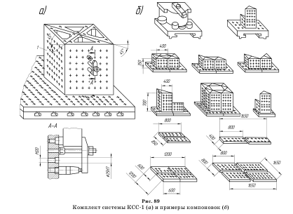

Применение системы КСС-1 обеспечивает возможность разработки программы технологического процесса обработки для широкой номенклатуры заготовок; сокращение времени и расходов на проектирование и изготовление приспособлений; повышение производительности труда рабочих при компоновке приспособлений; использование рабочих более низкой квалификации вследствие упрощения компоновки; высокую точность базирования заготовок и ее ориентацию относительно начала координат станка (нулевой точки). Разработка программы технологического процесса с использованием технических данных комплекта КСС-1 и чертежа детали сокращают время технологической подготовки производства. Недостатком системы является ручное закрепление заготовок посредством гаек и ключа.

ТЕМА №8: Методика проектирования приспособлений для шлифовальных операций

ПЛАН:
- Мембранные патроны
- Патроны для закрепления зубчатых колес при шлифовании отверстий

1 Мембранные патроны

Мембранные патроны применяют для точного центрирования и зажима заготовок на токарных и шлифовальных станках. В мембранных патронах обрабатываемые заготовки устанавливают по наружной или внутренней поверхности. Базовые поверхности заготовки должны быть обработаны по 8...6 квалитетам точности. Мембранные патроны обеспечивают точность центрирования заготовки 0,004... 0,007 мм.
Мембраны бывают чашечные и рожковые. Зажим заготовки в мембране может осуществляться как силой упругости, так и с помощью винтового, пневматического и других приводов.
Материал мембран - сталь 65Г с термообработкой до твердости 38... 42 НРС_{Э} для рожковых мембран и до твердости 45... 55 НРС_{Э} - для чашечных мембран.
Основные размеры мембран приведены в таблице.
Расчет зажимных усилий при закреплении заготовок в мембранных патронах
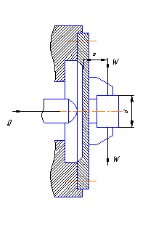
Рис.1.

Ниже приведена последовательность расчета мембран, обеспечивающих зажим заготовки силой упругости:
1) Радиальная сила на одном кулачке мембранного патрона, обеспечивающая
передачу крутящего момента М_{рез}:
где К - коэффициент запаса;
п- число кулачков (^{и}=6...12);
f - коэффициент трения между базовой поверхностью кулачков (f=0,15...0,18);
X - радиус базовой поверхности заготовки для чашечных мембран или радиус основания рожковых мембран.
2) Силы W вызывают момент М_{и}, изгибающий мембрану (при большом количестве кулачков патрона момент М_{и}. можно считать равномерно действующим по окружности мембраны радиуса ...):
где l - расстояние от середины кулачков до средней плоскости мембраны,
3) Радиусом наружного контура мембраны D задаются (исходя из конструктивных соображений).
4) Определяется отношение m=D/2."fc
5) Изгибающий момент М_{и} складывается из Mi и М₃ Моменты М1 и М₃ в долях от M_{u} (M_{u}=l) находят в зависимости от m (Мз=тМ_{и}) по следующим данным:

D  2.2 | 1,25 | 1,5 |  | 1,75 | 2,0 | 2,25 | 2,50 | 2,75 |  | 3,0
М, | 0,78 | 0,64 |  | 0,56 | 0,51 | 0,48 | 0,455 | 0,44 |  | 0,42
М₂ | 0,21 | 0,35 | 0,44 |  | 0,49 | 0,52 | 0,545 |  | 0,56 | 0,58

6) Определяется цилиндрическая жесткость мембраны: где Е - модуль упругости (Е- 2,1 10⁶ кГс/см²); h- толщина мембраны ( h = 0,1 ...0,07 ),см; - коэффициент (- 0,3 )
7) Угол Y.разжима кулачков при закреплении заготовки с наименьшим предельным размером:
8)Угол... Наибольшего разжима кулачков:
где - допуск на неточность изготовления обрабатываемой заготовки по базовой поверхности;
- зазор между обрабатываемой заготовкой и кулачками; lля закладывания заготовки (А= 0,01...0,03 мм).
9) Сила на штоке механизированного привода патрона, необходимая для прогиба
мембраны и разведения кулачков при разжиме заготовки:

2. Патроны для закрепления зубчатых колес при шлифовании отверстий

Шлифование центрального отверстия в зубчатом колесе производится после закалки профиля зубьев. Эта операция обычно является последней и обеспечивает концентричность оси начальной окружности колеса с осью центрального отверстия. Центрирование и скрепление зубчатого колеса в патронах при шлифовании центрально отверстия производится по боковым профилям зубьев. Для этого впадины прямозубого колеса устанавливаются ролики. Во впадины косозубого цилиндрического колеса - шарики или витые упругие ролики, во впадины конического колеса - шарики.
Патроны для центрирования и закрепления зубчатых колес при шлифовании отверстия подразделяют на 4 группы:
- для одновенцовых цилиндрических колес;
- для двух - и многовенцовых цилиндрических колес;
- для цилиндрических колес с внутренним зацеплением;
- для конических зубчатых колес.
Патроны подразделяют на специальные и универсальные. Специальные патроны применяют, дан шлифования отверстия зубчатых колес одного типоразмера, универсальные - для нескольких типоразмеров. При проектировании таких патронов необходимо рассчитывать диаметр роликов (шариков), устанавливаемых во впадины колеса, и расстояние между осью роликов и осью патрона.

ТЕМА №9: Методика проектирования приспособлений для протяжных станков

ПЛАН:
- Приспособления для протяжных станков
- Приспособления для внутреннего протягивания
- Приспособления для наружного протягивания

1. Приспособления для протяжных станков

Обработка поверхностей протягиванием является высокопроизводительным процессом, при котором машинное время в несколько раз меньше времени, затраченного, например, на Фрезерование или строгание тех же поверхностей. В этих условиях эффективность использования протяжных станков и повышение их производительности почти всецело зависит от уровня механизации и автоматизации обработки и сокращения вспомогательного времени на загрузку и разгрузку станков
Обработка протягиванием делится на два вида:
1)внутреннее протягивание сквозных отверстий круглого или фасонного профиля:
2) наружное протягивание открытых поверхностей - плоскостей, пазов и поверхностей ступенчатого или фасонного профиля.
Применяется одновременная обработка протягиванием нескольких заготовок или протягивание одной заготовки несколькими протяжками, а также позиционное протягивание.
Большинство выпускаемых протяжных станков снабжены механизмами, для подвода, сопровождения и отвода протяжек и при соответствующем оснащении могут быть настроены на полуавтоматический или автоматический цикл работы.
При проектировании оснастки к протяжным станкам конструктор должен рассмотреть параметры установочных мест для закрепления приспособлений, а также патронов или инструментальных плит для протяжек. Кроме того, необходимо знать предельные перемещения столов и протяжек.

2. Приспособления для внутреннего протягивания

При внутренней обработке инструмент протягивается через предварительно просверленное или расточенное отверстие и по мере прохождения придает ему соответствующую форму, размеры и чистоту поверхности. Протяжка соединяется с кареткой штока протяжного станка специальным патроном той или иной конструкции (патроны для протяжных станков стандартизованы).
При протягивании отверстий, за исключением случаев координатного протягивания, обрабатываемая заготовка центрируется направляющим участком (шейкой) протяжки и усилием резания прижимается к упорной поверхности планшайбы станка. Поэтому приспособления для внутреннего протягивания не имеют специальных зажимных механизмов отличаются простотой.
Для протягивания отверстия у заготовки с обработанным базовым торцом, перпендикулярным к оси отверстия, заготовка базируется ив сцентрированный опорный фланец, закрепленный на планшайбе станка.
Для протягивания шлицевого отверстия заготовка центрируется в сменной втулке, установленной в переходной планшайбе (столе) станке.
Если базовый торец заготовки не обработан или не точно перпендикулярен к оси, она должна иметь возможность самоустанавливаться (центрироваться) по оси протяжки, иначе последняя в процессе обработки будет изгибаться, что может привести к её поломке. В этих случаях применяют приспособления со сферической самоустанавливающейся опорой.
При протягивании отверстий в крупных заготовках большой длины применяют приспособления с плавающими опорами.
На обычных горизонтальных станках можно производить протягивание специальных пазов любого профиля с углом наклона спирали до 45°; протяжка должна иметь зубцы такие расположенные по спирали, Протягивание можно производить по методу вращения заготовки или по методу вращения протяжки.

- Приспособления для наружного протягивания

Обработка наружных поверхностей широко применяется в крупносерийном и массовом производстве и выполняется обычно на вертикально-протяжных станках. Процесс в 2...3 раза более производителен, чем фрезерование; обеспечивает точность
8 квалитета и чистоту поверхности Ra = 1,25 мм. При протягивании действуют силы резания, значительно превосходящие силы резания при фрезеровании. Поэтому особое внимание необходимо уделять надежному и быстрому закреплению заготовок. Для закрепления заготовок при наружном протягивании широко используются механизированные и автоматизированные приспособления с пневматическим или гидравлическим приводом.
При автоматизации зажима и раскрепления используются движения стола или каретки станка. Гидравлический привод встраивается в гидросистему станка и с помощью золотника автоматически управляется движением каретки.
Необходимость, надежного и жесткого зажима заготовок требует применение механизмов-усилителей (шарнирно-рычажных, клиновых и др.).
б.Универсально-сборные приспособления,
Универсально-сборные приспособления (УСП) относятся к группе специальных приспособлений. В отличие от обычных специальных приспособлений они являются обратимыми, так как их собирают из стандартных деталей и узлов, рассчитанных на многократное применение. Собранное из таких элементов приспособление после использования разбирают, а узлы и детали применяют в новых компоновках.
Основой компоновки приспособлений являются базовые детали, имеющие Т-образные и шпоночные пазы размером 8,12,16 мм, с допускаемым отклонением от параллельности и перпендикулярности не более 0,01 мм 200 мм длины. Пазы служат для точной установки и крепления элементов при помощи шпонок и Т-образных болтов.
Назначение корпусных (опорных) деталей - составлять в различных сочетаниях корпуса приспособлений. Детали этой группы весьма разнообразны как по конструкции формам, так и по количеству типоразмеров. Рабочие плоскости и отверстия этих деталей шлифуют, обеспечивая 7...6 квалитет точности с шероховатостью R_{a}= 0,2..0,1 мкм; пуск параллельности и перпендикулярности плоскостей, осей и всех пазов должен быть не более 0,01 мм на 100 мм длины.
С такой же высокой точностью и чистотой поверхностей изготавливают ответственные детали и других групп (направляющие, установочные).
Менее ответственные детали и узлы обрабатываются по 10...8 квалитетам точности.
Детали комплекта изготавливаются из высококачественных легированных и инструментальных сталей различных марок и подвергаются термической обработке.

РЕКОМЕНДУЕМАЯ ЛИТЕРАТУРА

- Анурьев В. И. Справочник конструктора-машиностроителя. — М.: Машиностроение, 1980. — Т. 1. — 728 с.; Т. 2. — 560 с.; Т. 3. — 560 с.
- Ермолаев В.В. Технологическая оснастка. Практикум. Иллюстрированное учебное пособие. – М.: Академия, 2012.
- Ермолаев В.В. Технологическая оснастка. Учебник для студентов учреждений среднего профессионального образования. – 2-е изд. – М.: Академия, 2013.
- Черпаков Б.И. Технологическая оснастка. Учебник для студентов учреждений среднего профессионального образования. Гриф – 6-е изд. – М.: Академия, 2012.

